

体验地理信息价值
数据·软件·服务

《佛山市智慧房产综合平台》

操作手册
广东南方数码科技股份有限公司

注：本文档若图片看不清楚请按住键盘“CTRL”键并滚动鼠标滚轮放大页面。

版本更新摘要
版本 | 日期 | 摘要 | 更新人 | 审阅人
V1.0

目录
操作手册 1
系统通用功能或操作说明 4
一、系统简介 4
二、系统访问 4
1、系统网址 4
2、浏览器版本 5
3、插件安装 5
三、系统主界面 10
四、业务箱功能说明 10
五、密码修改 11
六、 退出系统 12
七、系统流程 12
第一章 商品房网上签约备案系统 13
一、按揭查询操作 13
（一）按揭信息查询业务 13
第二章 预售资金监管系统 13
一、银行保函金额银行审批 13
二、预售资金监管查询 17
（一）缴款计划查询 17
（二）银行保函查询 18
（三）银行划拨确认 20

系统通用功能或操作说明

一、系统简介
本系统对于银行角色交易业务主要有两大子系统，商品房网上签约备案、预售资金监管系统等，按不同的权限，不同的用户能访问的系统可能不一样。
商品房网上签约备案系统主要用于按揭信息查询。
预售资金监管系统主要用于银行保函审批、缴款计划查询业务。

二、系统访问

1、系统网址
在浏览器输入系统网址地址，进入佛山智慧房产平台。如下图所示：
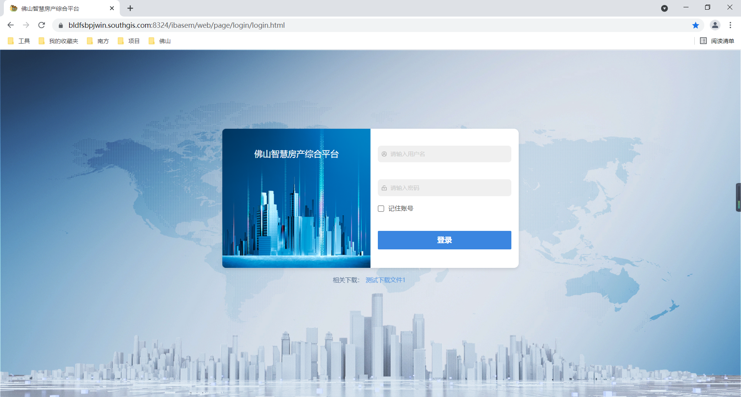

2、浏览器版本
系统兼容带有谷歌Chrome内核的浏览器，建议使用谷歌浏览器，电脑操作系统建议为Windows 且操作系统为7以上。Win10自带浏览器edge可适配系统。以上浏览器建议升级最新版本

3、插件安装
为使系统能正常运行，需在系统登陆界面下载及安装系统插件，包括：业务助手、CA客户端等。
1） 在系统登陆界面下载业务助手
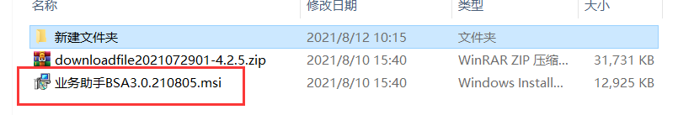
2）下载完成后点击安装。默认下一步即可。
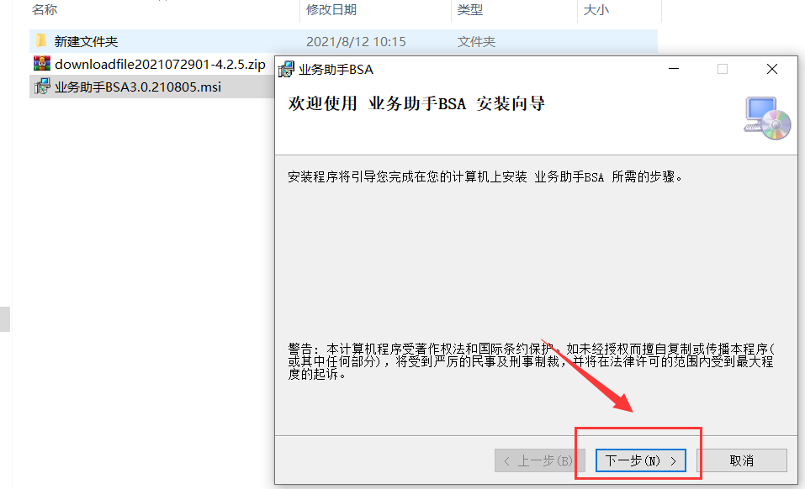
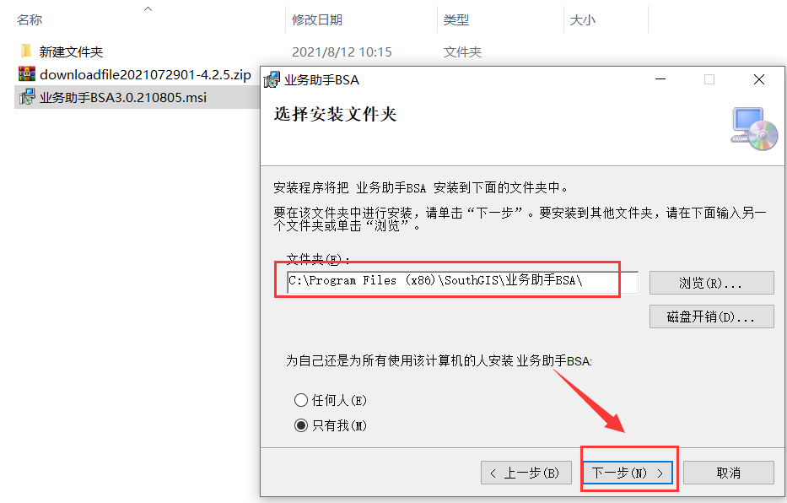
3）遇到有杀毒软件拦截时允许系统的所有操作安装完关闭即可
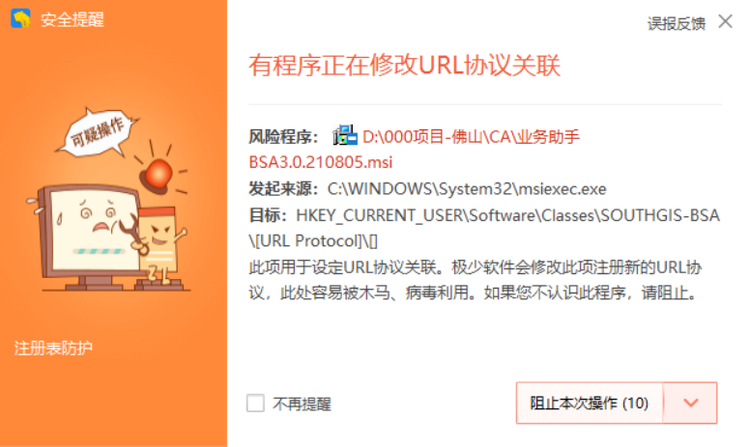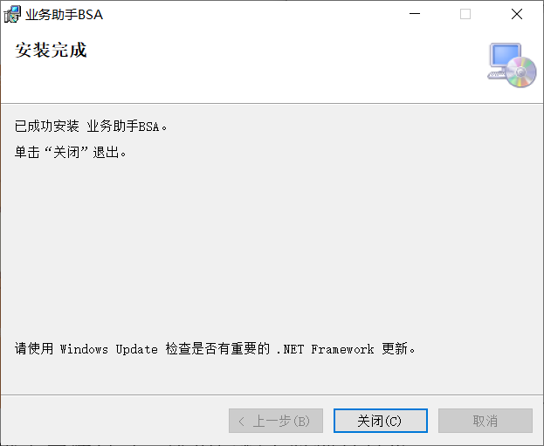
4）进入安装目录，给两个程序配上管理员身份。右键属性→兼容性→设置→勾选以管理员身份运行此程序→应用（确认）
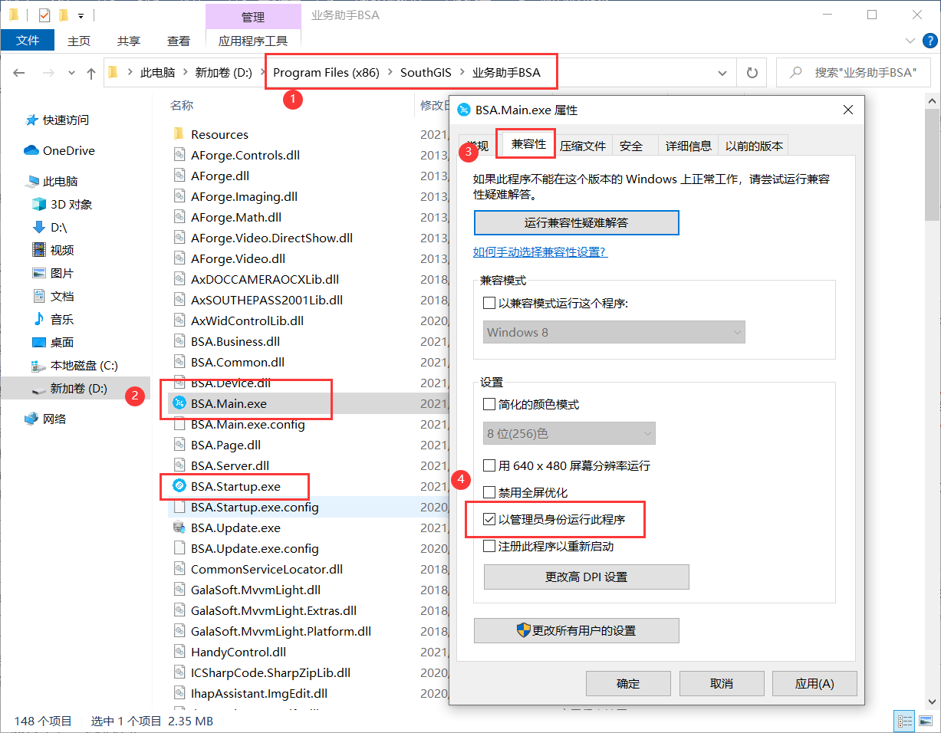
5）安装ca客户端，装好后插上key
5）运行业务助手，在设置界面选硬件→通用设备→加密狗类型→佛山项目CA→测试→出现代码串点确定通过
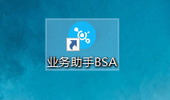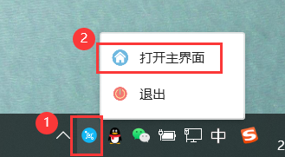
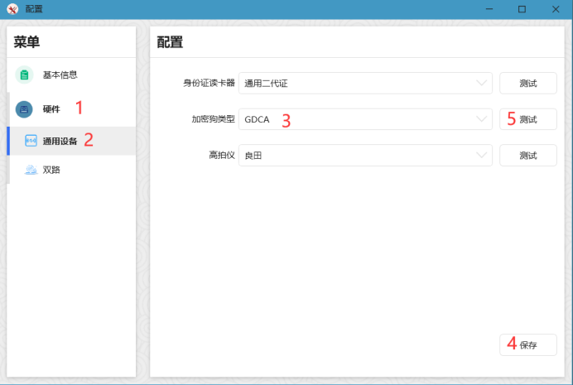
至此，助手安装配置成功

三、系统主界面
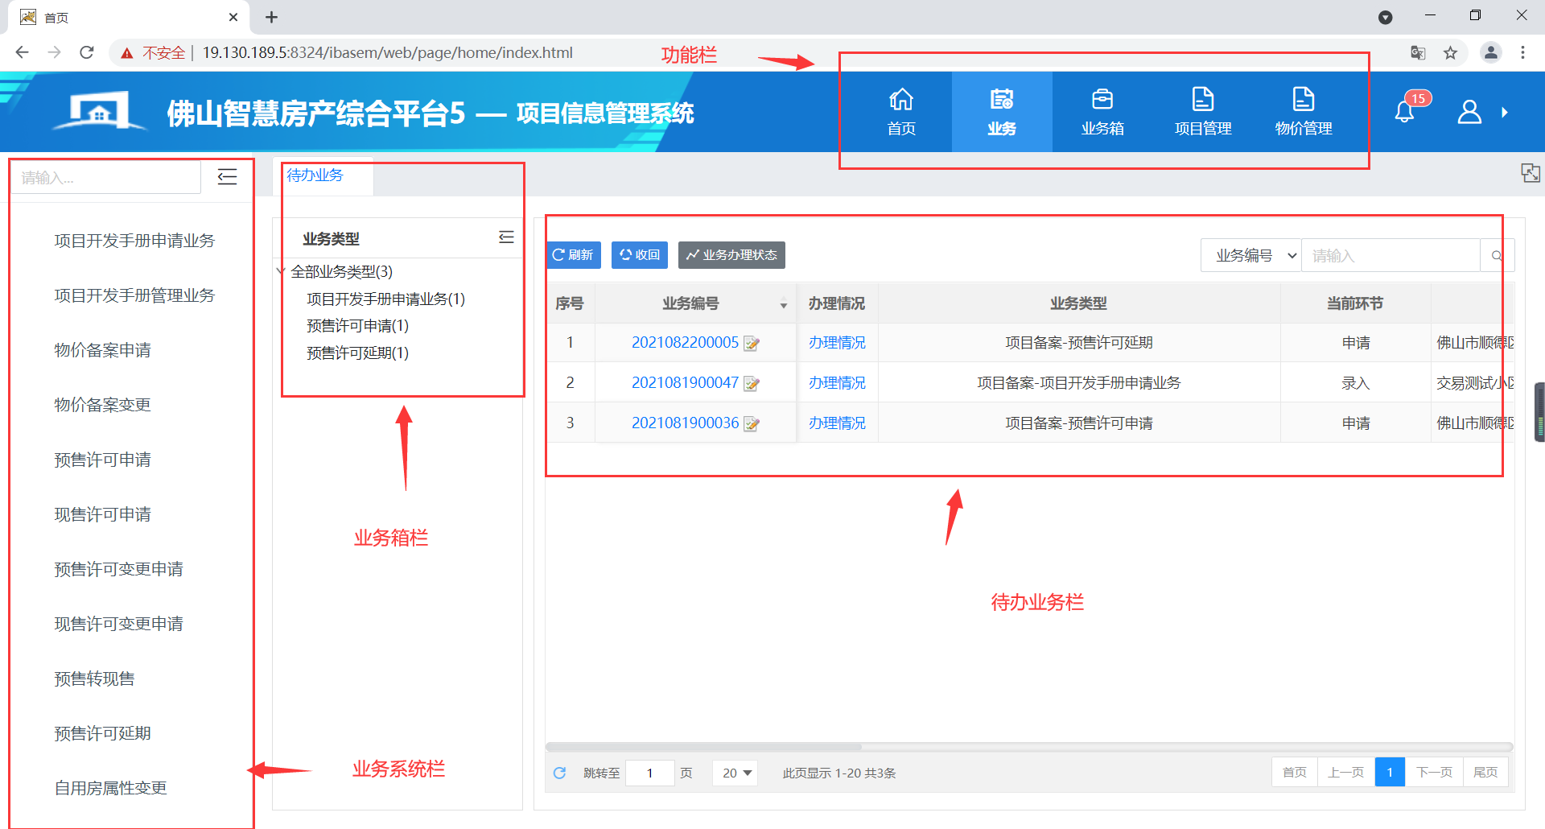

四、业务箱功能说明
用户可以在业务箱中跟踪业务办理流程环节，业务箱中列出有“待办业务”、“已办业务”等2种，其中：
待办业务：列出当前环节用户有权限处理的业务。
已办业务：列出当前用户已经提交但未办结的业务件。
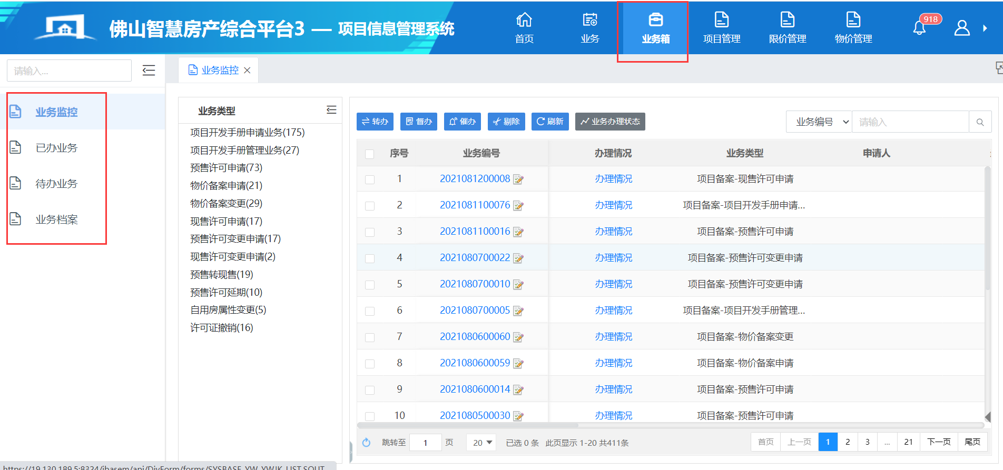

五、密码修改
点击右上角用户名进行密码修改：（第一次登录系统时，如有需要，可修改初始密码）
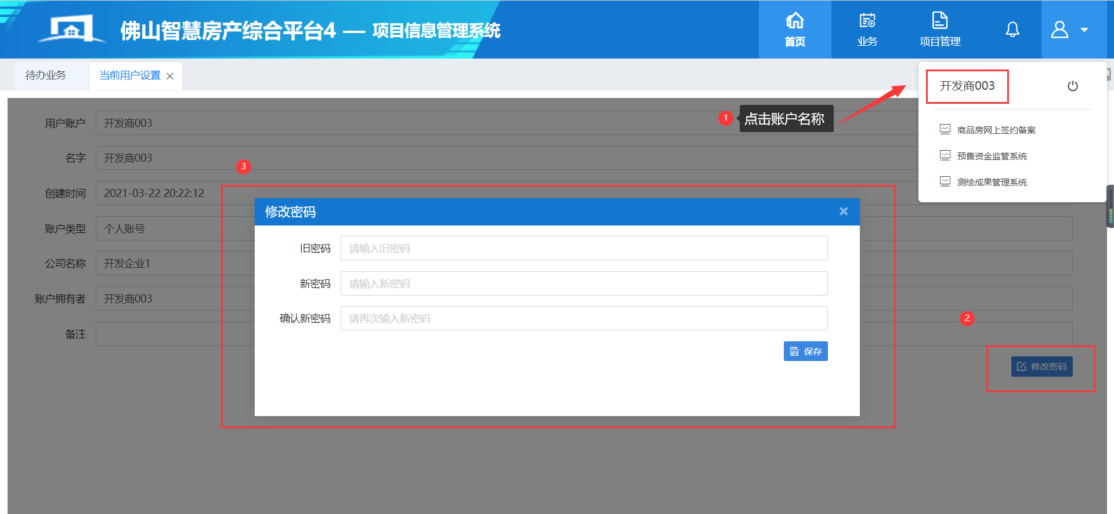

六、退出系统
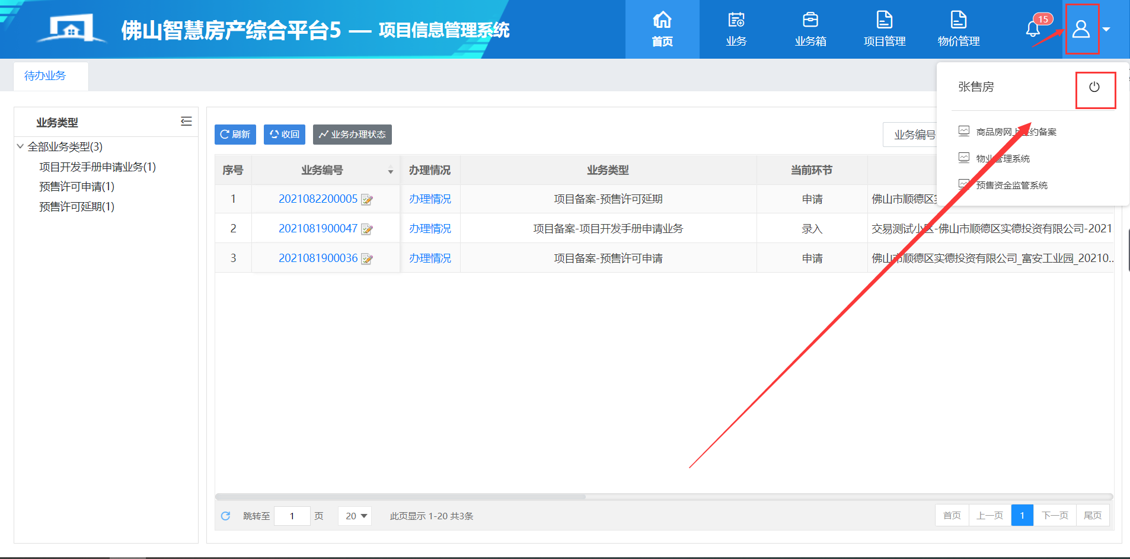

七、系统流程
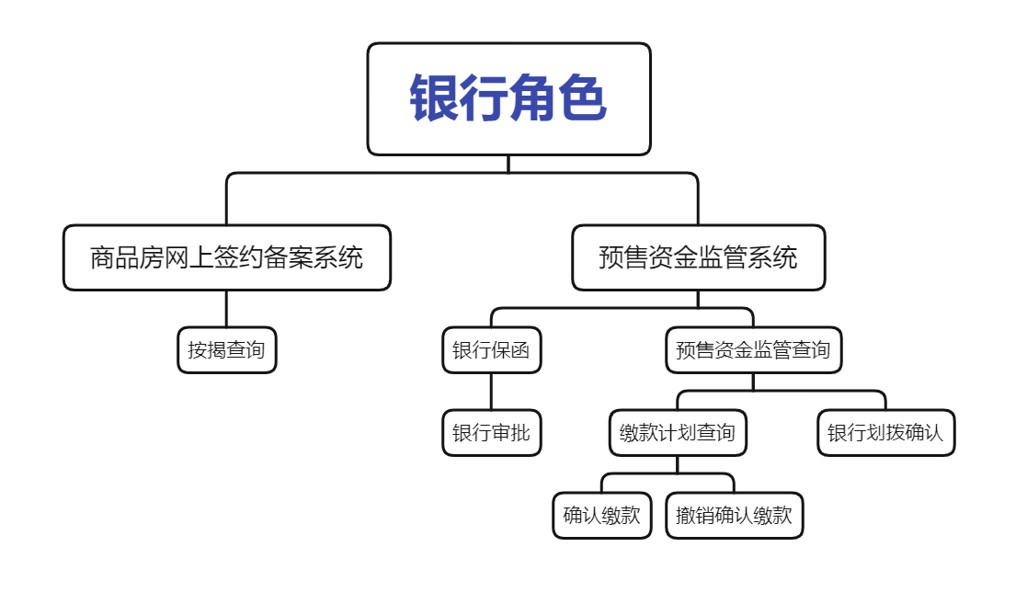

第一章 商品房网上签约备案系统

一、按揭查询操作

（一）按揭信息查询业务
功能说明：
按揭银行登录系统，查询该房屋的按揭信息

操作方法：
1、登录商品房网上签约备案系统，商品房买卖合同→按揭信息查询 ，如图所示：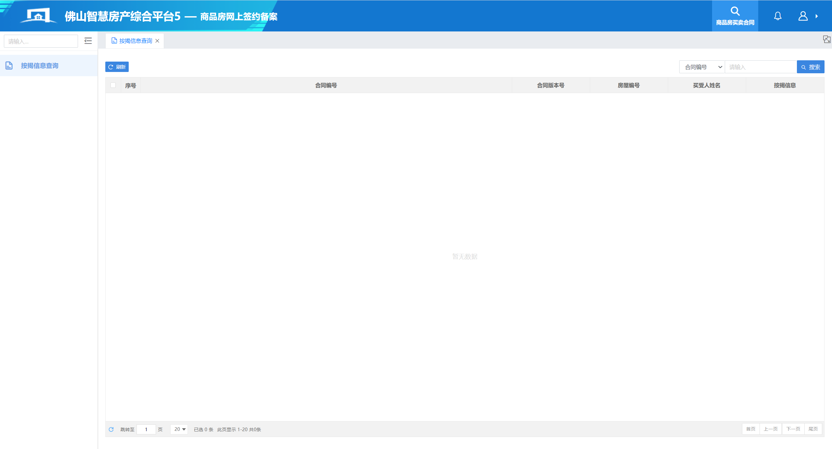

第二章 预售资金监管系统

一、银行保函金额银行审批
功能说明：
银行账号登录预售资金监管系统，在银行保函金额业务中，录入批准金额进行银行审批操作。
操作方法：
- 登录预售资金监管系统，首页→点击业务编号→点击查看业务详细内容，如图所示：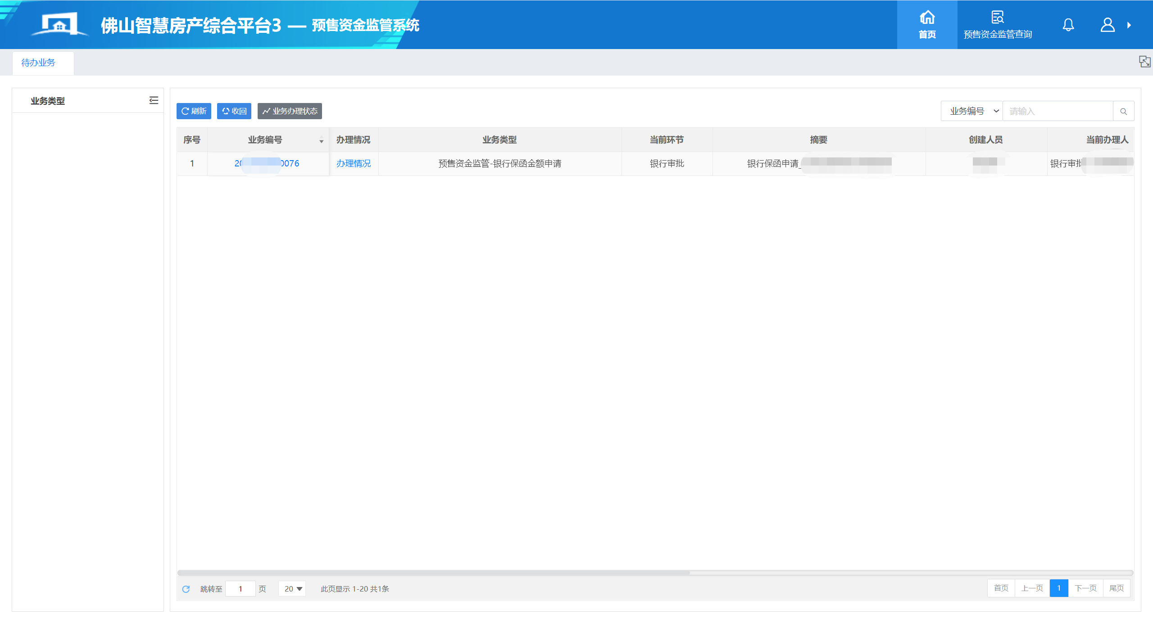
- 查看业务界面包括申请信息和要件材料，如图所示：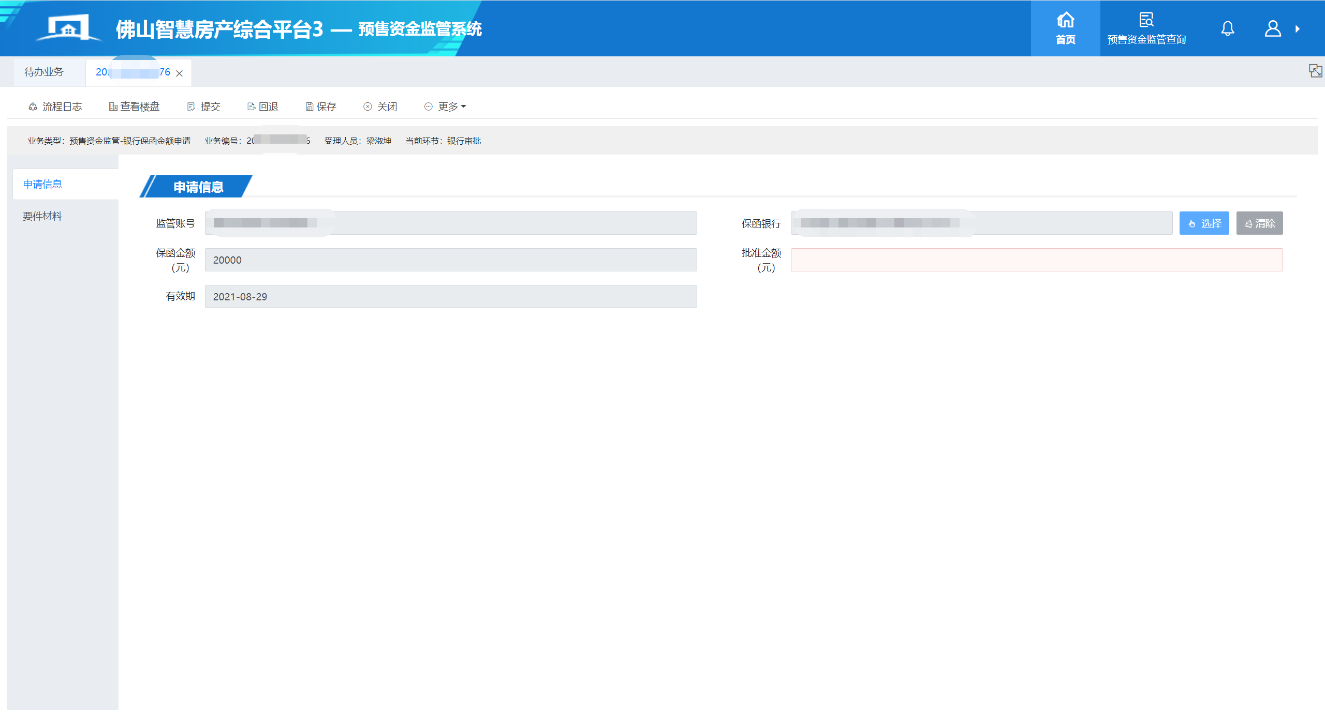
- 录入批准金额，在申请信息页面录入，录入批准金额→保存，如图所示：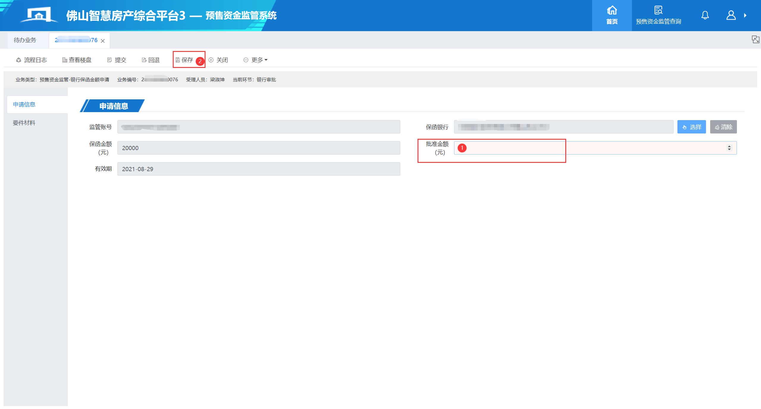
- 查看要件材料，如图所示：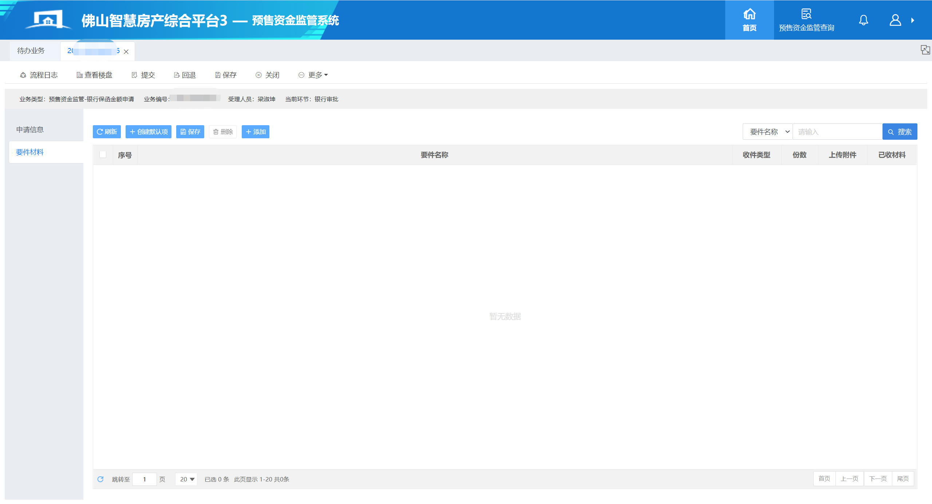
- 若业务信息填写正确，点击“提交”→填写提交意见→确定，向下一步提交，如图所示：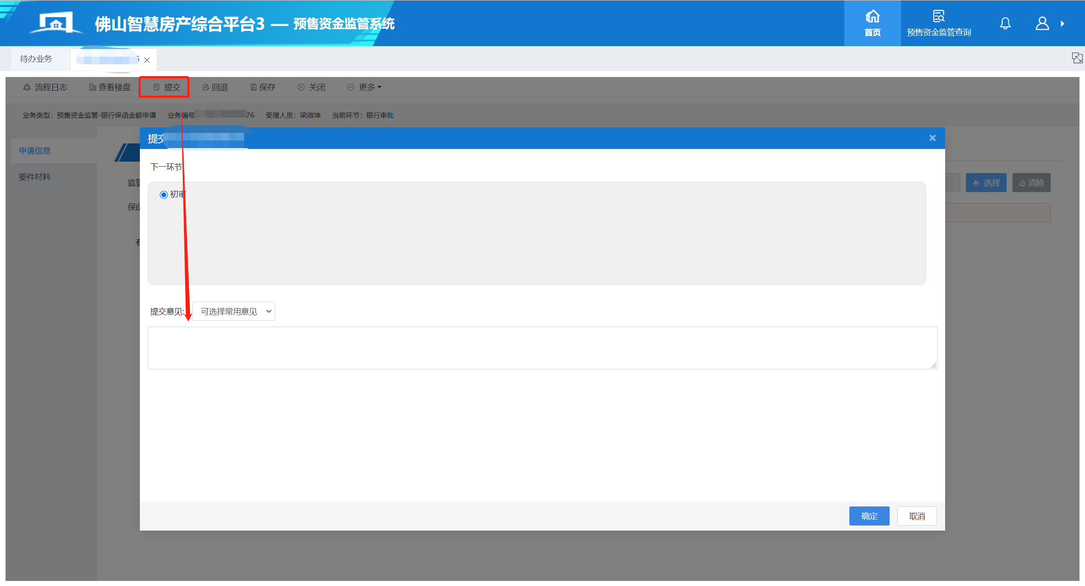
- 若业务信息填写不正确，点击“回退”→填写退回意见→确定，将业务申请退回给开发企业，等待开发企业填写正确并再次提交申请后，再进行审核。如图所示：
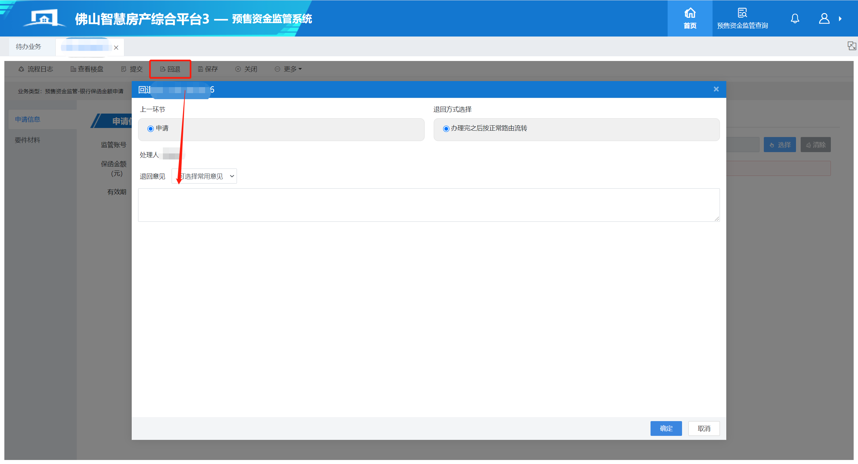

二、预售资金监管查询

（一）缴款计划查询
功能说明：
用于查看已网签的合同的缴款计划，以及查看缴款计划的对账情况
操作方法；
- 登录预售资金监管系统，点击预售资金监管查询→缴款计划查询→对账，如图所示：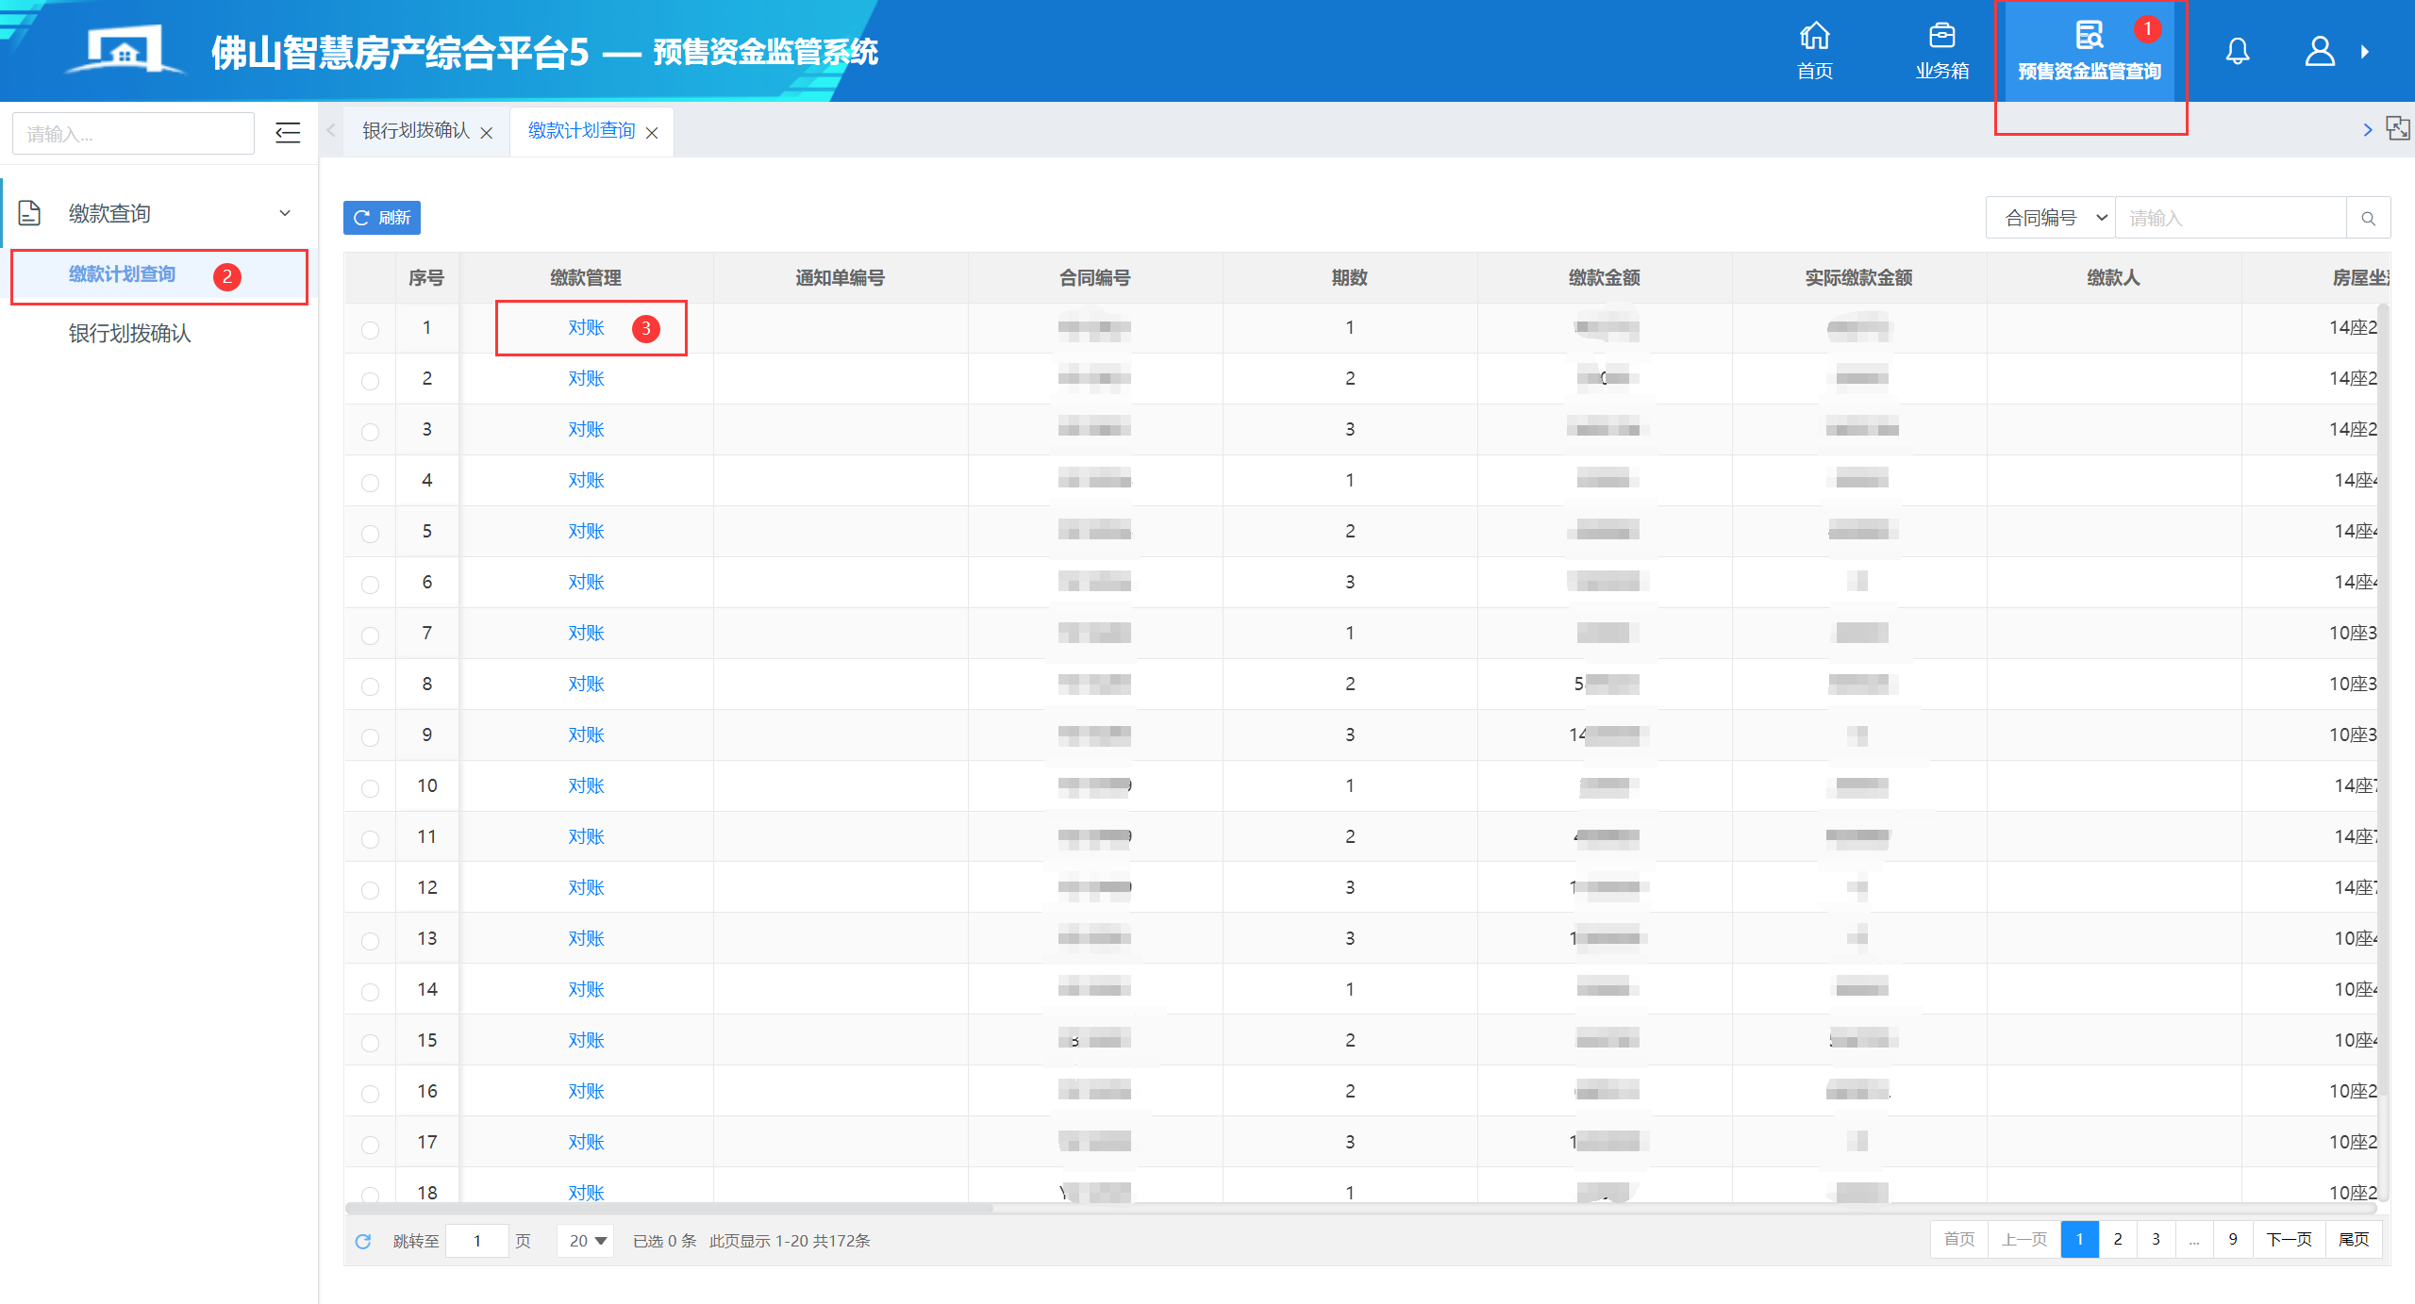
- 选择查询条件，并输入查询值，点击“搜索”，系统根据查询条件进行筛选显示。如图所示：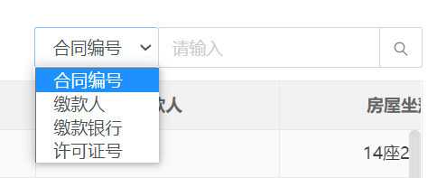
- 在查询结果中，通过点击对账（蓝色并有下划线）查看查看缴款计划明细，如图所示：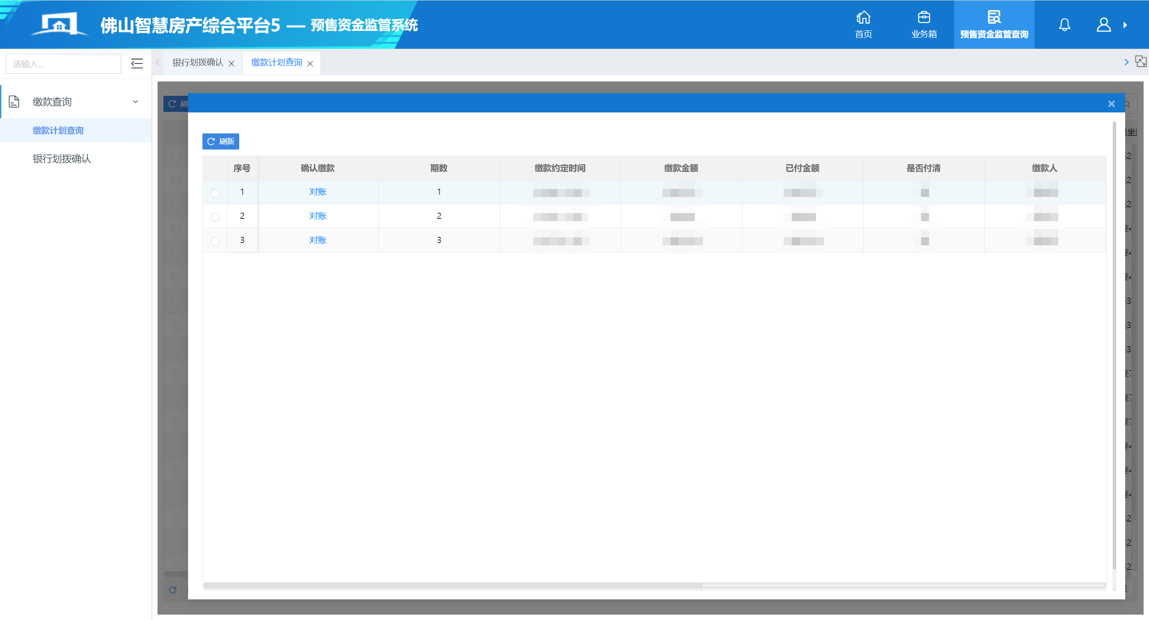
- 点击对账查看缴款信息，确认缴款信息→确认，如图所示：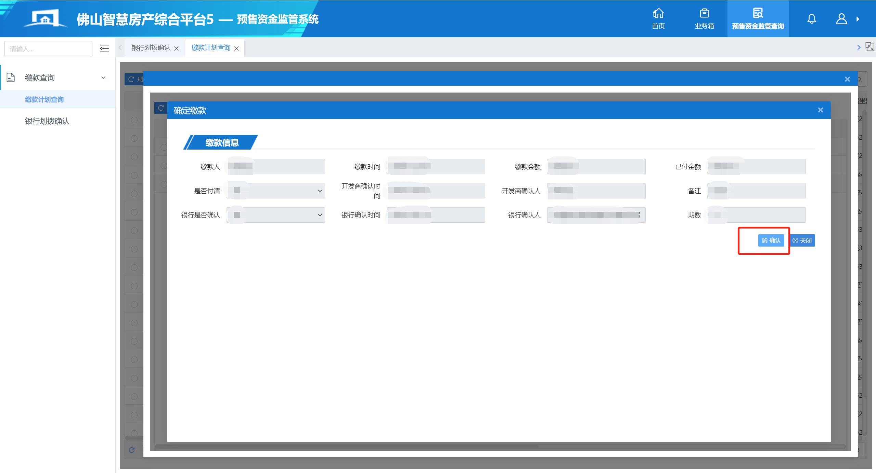

（二）银行保函查询
功能说明：
查询银行保函信息
操作方法：
- 登录预售资金监管系统，点击预售资金监管查询→银行保函查询→查看，如图所示： 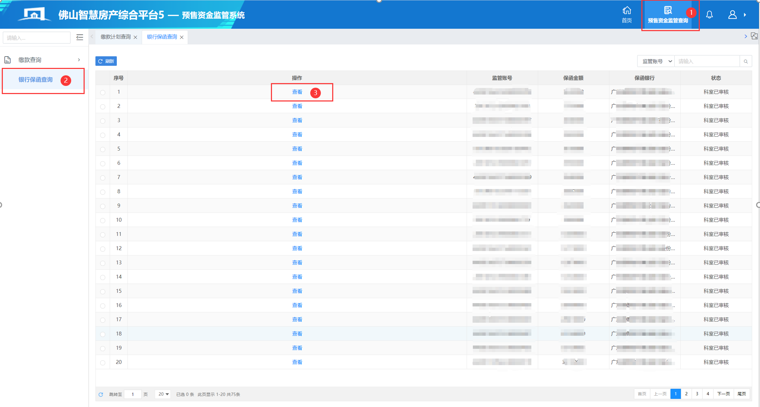
- 选择查询条件，并输入查询值，点击“搜索”，系统根据查询条件进行筛选显示。如图所示：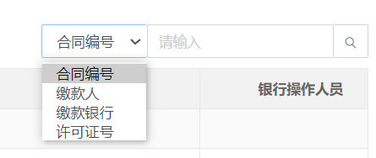
- 在查询结果中，通过点击查看（蓝色并有下划线）查看查看保函信息，如图所示：
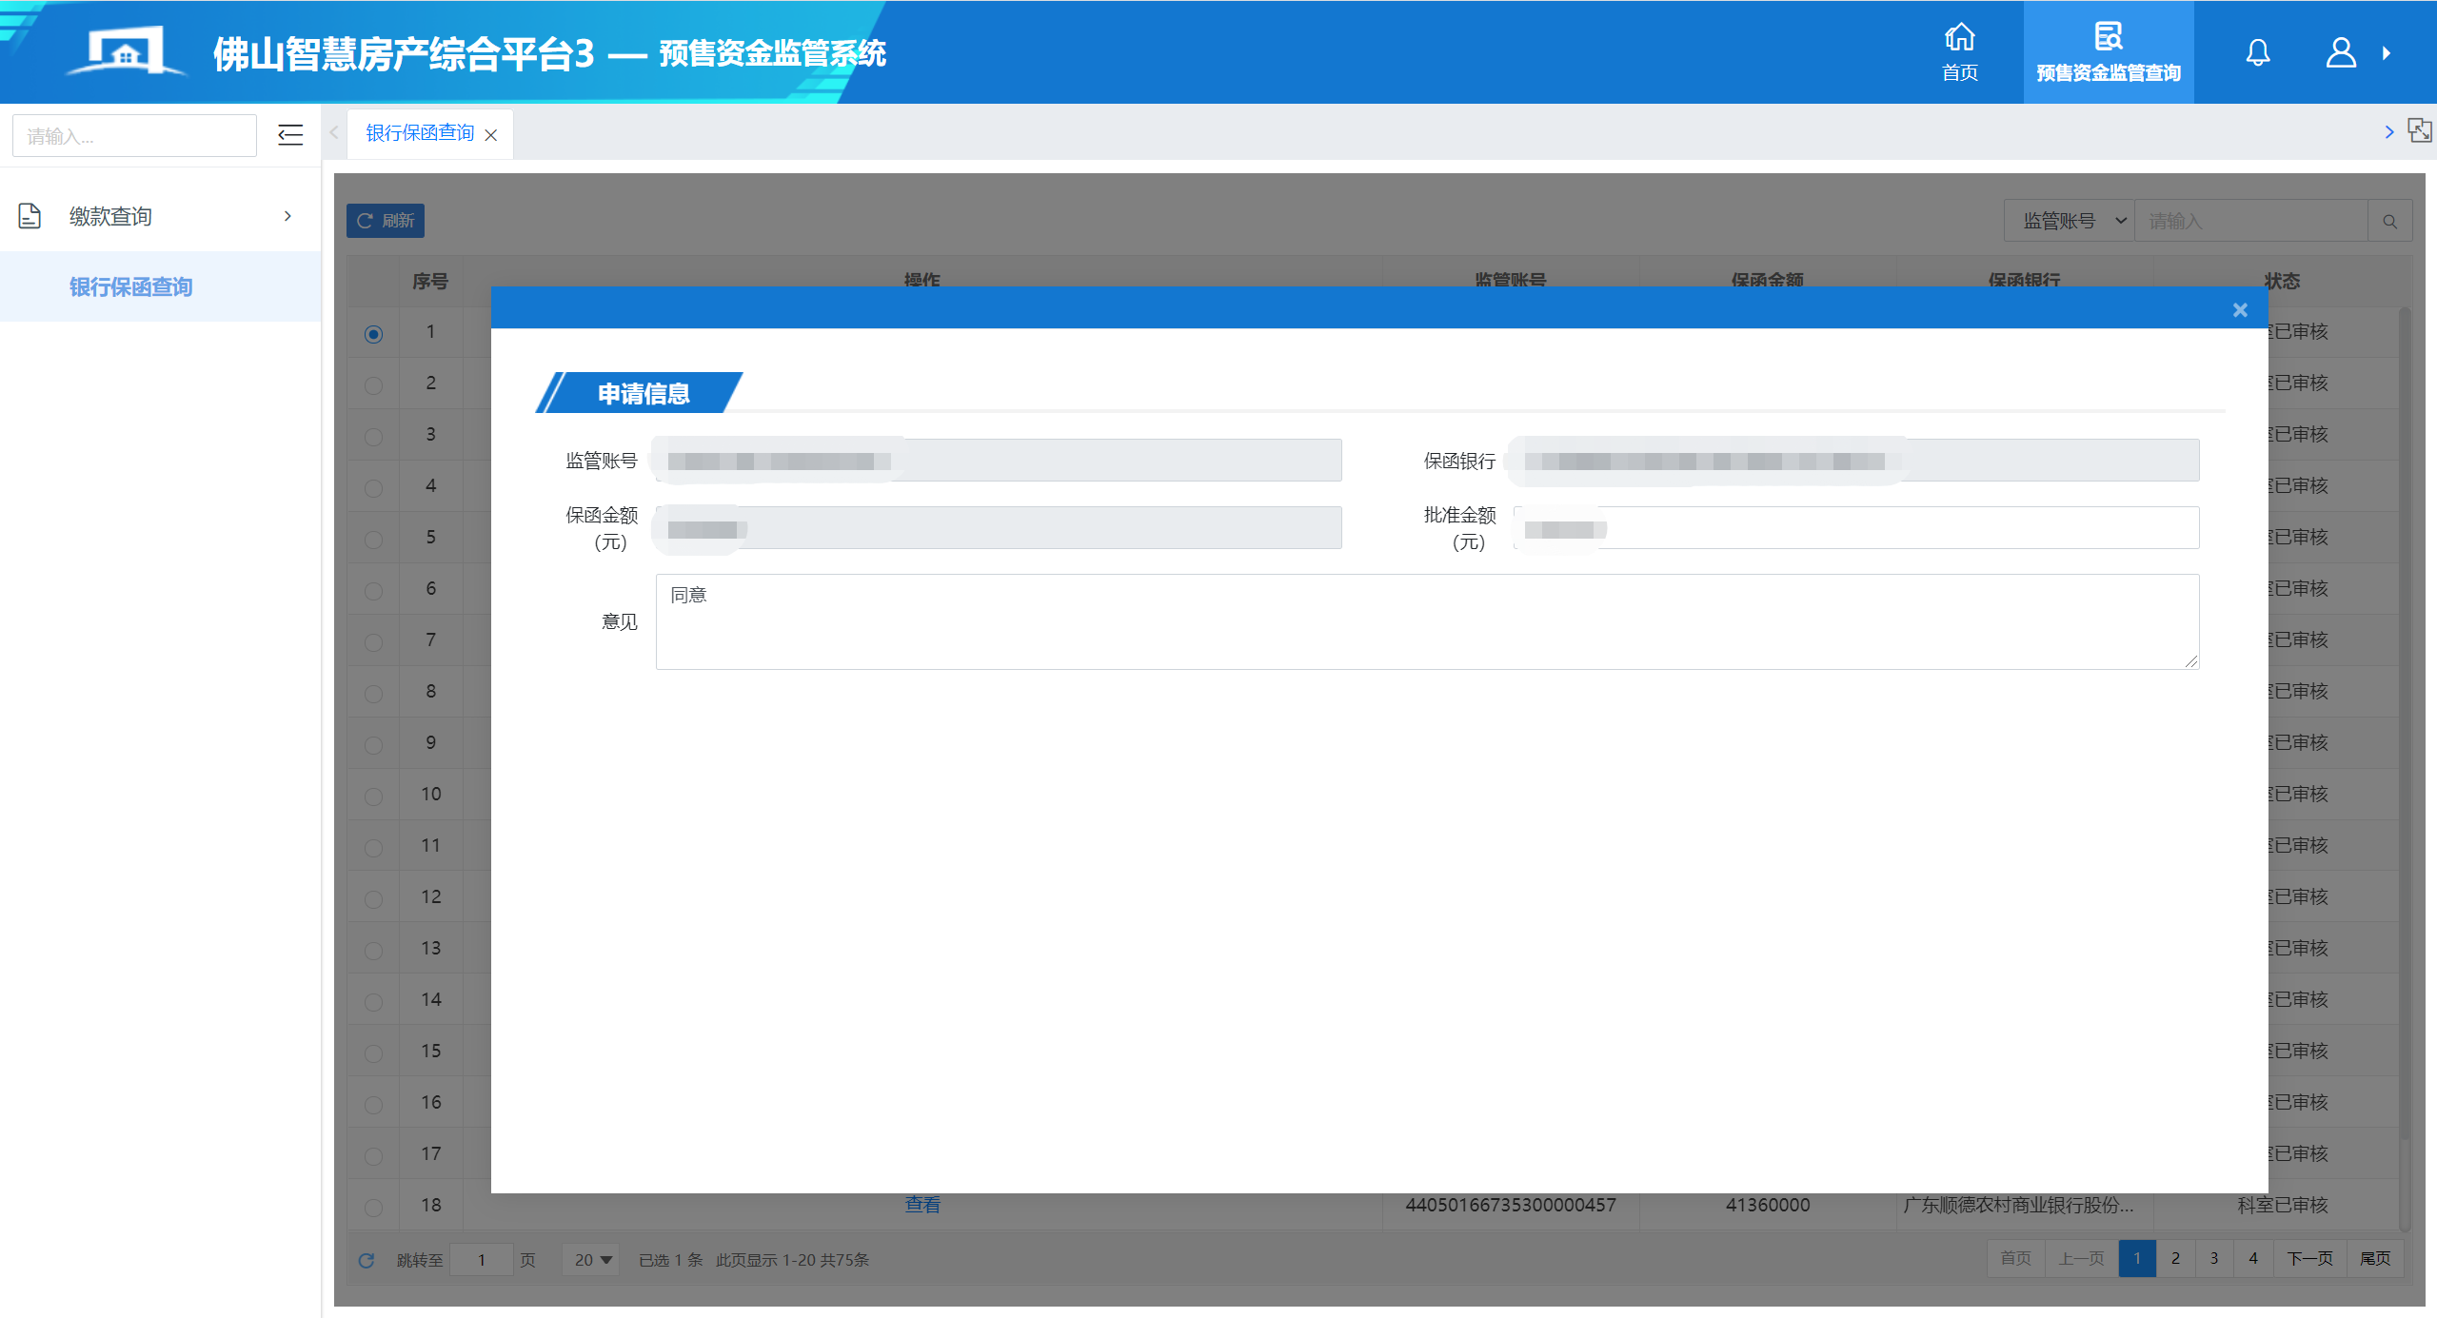

（三）银行划拨确认
功能说明：
银行登录系统，对开发企业申请的预售款使用划拨业务进行划拨确认操作。
操作方法：
- 登录预售资金监管系统，点击预售资金监管查询→银行划拨确认→点击业务编号，如图所示：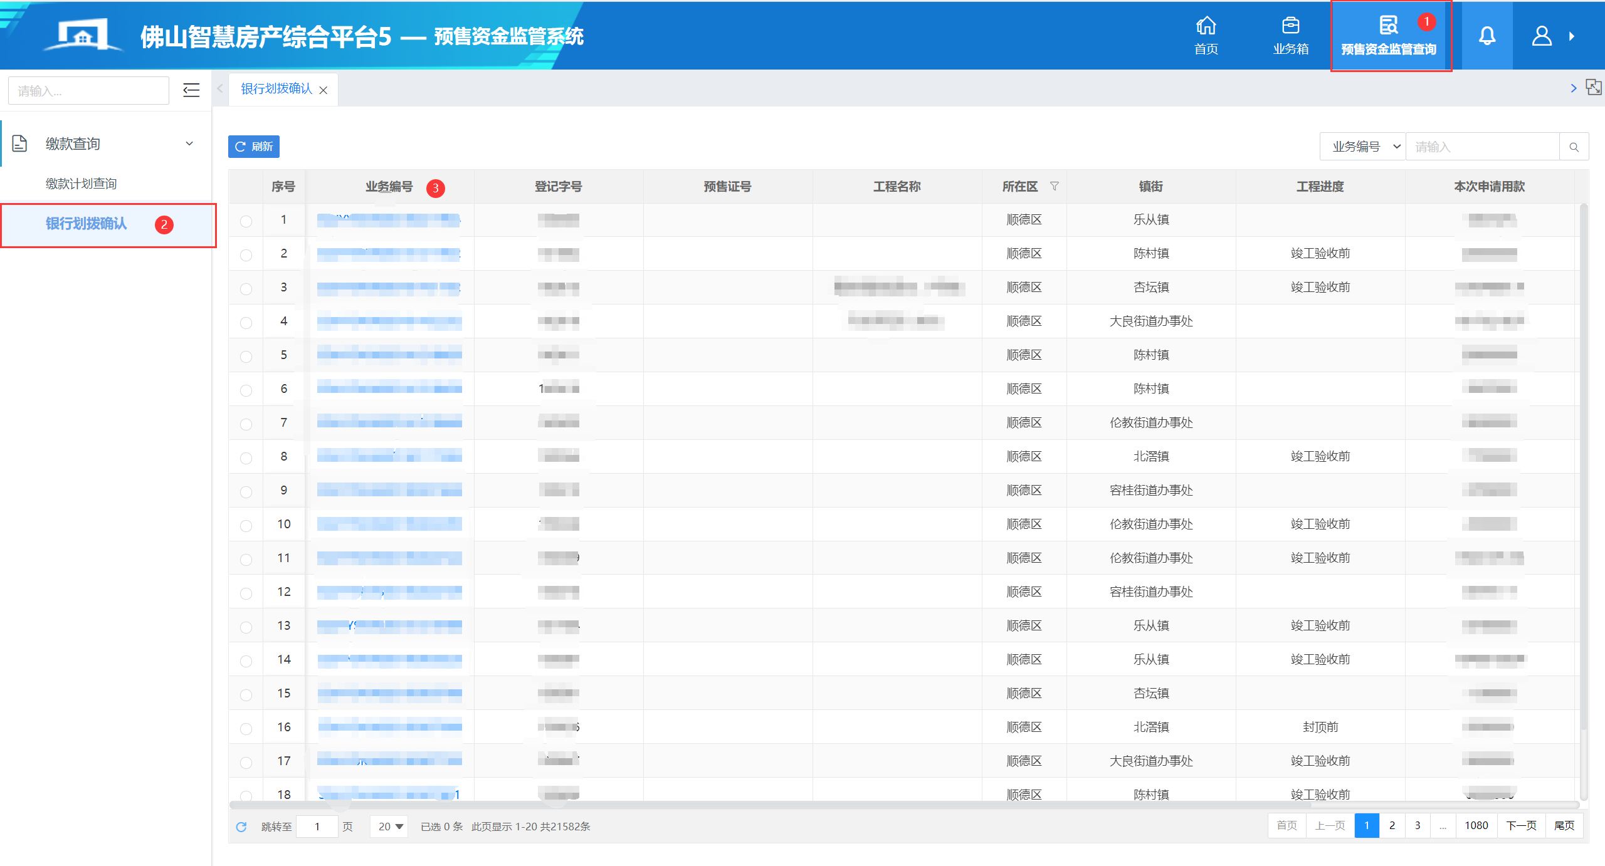
- 选择查询条件，并输入查询值，点击“搜索”，系统根据查询条件进行筛选显示。如图所示：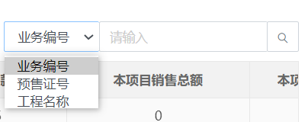
- 在查询结果中，通过业务编号（蓝色并有下划线）查看划拨明细的详细信息，对划拨明细进行确认划拨，如图所示：